f | PLAN |  | Sida  1
Datum
2023-09-19

Likabehandlingsplan
Plan mot kränkande behandling i Degerfors kommun
Kommungemensam del samt lokal del
Förskolan
Område 1-3

Innehåll
1 Bakgrund 3
2 Lagstöd 3
3 Definitioner 4
3.1 Diskriminering 4
3.2 Trakasserier 4
3.3 Kränkande behandling 5
3.4 Upprepad eller grov kränkning 5
4 Personalens befogenheter 5
5 Rutiner för att utreda och åtgärda kränkande behandling 7
5.1 Vid befarad kränkning elev/barn - elev 7
5.1.1 Anmäla 7
5.1.2 Utreda 7
5.1.3 Åtgärder 8
5.1.4 Uppföljning och avslut 8
5.2 Vid befarad kränkning personal – elev/barn 8
5.3 Vid befarad kränkning rektor/förskolechef – elev/barn 8
5.4 Vid befarad kränkning elev/barn – personal 8
6 Förskolan i Degerfors 9
Inledning 9
Vision: 9
6.1 Förskolans värdegrund: 9
6.1.1 Årshjul Likabehandlingsarbete 9
6.2 Att främja barns lika rättigheter och möjligheter 10
6.3 Att förebygga och förhindra diskriminering, trakasserier och kränkande behandling 11
7 Målinriktat arbete 11
7.1 Ansvarsfördelning 11
7.2 Förskolans mål: 12
7.3 Åtgärdande insatser 12
7.4 Rutiner för hur barn och deras vårdnadshavare ska göra för att anmäla diskriminering, trakasserier eller kränkande behandling 13
7.5 Rutiner för hur barn och deras vårdnadshavare ska göra för att anmäla diskriminering, trakasserier eller kränkande behandling 13
8 Anmälan 13
8.1 Rutiner för hur barn och deras vårdnadshavare ska göra för att anmäla diskriminering, trakasserier eller kränkande behandling 13
9 Övrig information och länkar 14

Bakgrund

Vision:

Våra skolor/förskolor präglas av respekt för människors olikheter
och skolorna/förskolorna ska vara trygga för våra elever/barn

From den 1 januari 2009 finns två lagar som ska skydda barn och elever från diskriminering, trakasserier och kränkningar i skolan. Det är Skollagen kap 6 och Diskrimineringslagen. Lagarna gäller alla skolformer som lyder under skollagen. Syftet med lagarna är att förtydliga skolans/förskolans ansvar när det gäller att garantera alla barns och elevers trygghet i skolan/förskolan. Barn- och elevombudet övervakar regler om kränkande behandling och Diskriminerings-ombudsmannen (DO) övervakar diskrimineringslagen.
Skolor och förskolor ska arbeta aktivt för att förhindra och motverka alla former av diskriminering, trakasserier och kränkande behandling.
Varje verksamhet ska ha en Likabehandlingsplan som beskriver hur man arbetar för att motverka diskriminering, samt en Årlig plan mot kränkande behandling som beskriver hur man arbetar med att förebygga, främja, upptäcka samt åtgärda kränkande behandling.
På kommunens skolor och förskolor är dessa planer hopslagna till en plan med en kommungemensam del och en lokal del för respektive enhet.

Lagstöd
Elevernas/barnens och de vuxnas rättigheter och skyldigheter i skolan/förskolan bygger på:
- FN: s konvention om barns rättigheter.
- Skollagen (2010:800)
- Diskrimineringslagen (2008:567)
- Lgr11 (2011 års läroplan för det obligatoriska skolväsendet, förskoleklassen och fritidshemmet)
- Lpfö 98/16 (1998 års läroplan för förskolan, reviderad 2016)
- Arbetsmiljölagen och arbetsmiljöförordningen som syftar till att förebygga ohälsa och olycksfall i arbetet samt att i övrigt uppnå en god arbetsmiljö.
- Socialtjänstlagen 14 kap 1§ (anmälningsskyldighet)
- Regeringsformen 1 kap. 2§
- Europakonventionen Artikel 14 – Förbud mot diskriminering
- Brottsbalken

Definitioner
Så här definierar vi begreppen:

Diskriminering
Diskriminering är ett övergripande begrepp för negativ och kränkande behandling av individer eller grupper. Ex om kommunen eller den enskilda skolan/förskolan har lokaler, scheman, regler eller arbetssätt som missgynnar en elev/barn utifrån de sju diskrimineringsgrunderna.
Diskrimineringsombudsmannen (DO) övervakar diskrimineringslagen. De sju diskrimineringsgrunderna är:
- Kön
- Etnisk tillhörighet
- Religion eller annan trosuppfattning
- Sexuell läggning
- Funktionshinder
- Könsöverskridande identitet eller uttryck (ej identifierar sig med sin biologiska könstillhörighet eller genom klädsel eller på annat sätt ger uttryck för att tillhöra ett annat kön)
- Ålder

Från 1 januari 2015 är bristande tillgänglighet en ny form av diskriminering.
Det nya förbudet i diskrimineringslagen ska stärka och komplettera de lagar och regler som redan finns om tillgänglighet.
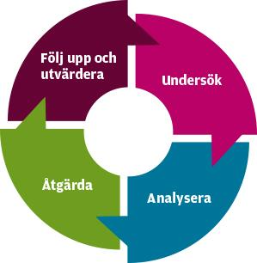
Från och med 1 januari 2017 gäller nya bestämmelser om aktiva åtgärder i diskrimineringslagen vilket innebär att arbetet ska bedrivas systematiskt i fyra steg.
De fyra stegen beskrivs vidare i varje skolas/förskoleavdelnings Likabehandlingsplan.

Trakasserier
Trakasserier är ett uppträdande som kränker en persons värdighet och som har samband med de sju diskrimineringsgrunderna. Trakasserier är diskriminering och kan utföras av vuxna och barn mot både vuxna och barn.

Kränkande behandling
Kränkande behandling är ett uppträdande som kränker en persons värdighet utan att ha samband med de sju diskrimineringsgrunderna.
Trakasserier och kränkningar kan utföras av en eller flera personer och riktas mot en eller flera. De kan äga rum i alla miljöer, när som helst. Trakasserier och kränkningar utförs av och drabbar såväl barn som vuxna. Begreppet elev innefattar även barn i det här fallet.
elev/barn-elev/barn personal-elev/barn
Trakasserier och kränkningar kan vara fysiska, psykosociala, verbala eller text- och bild burna. Exempel på handlingar som kan upplevas som kränkande handlingar är; himla med ögonen, kasta menade blickar, göra miner, sucka, vända ryggen till, inte svara på tilltal och behandla någon som luft. Andra exempel är att viska, sprida rykten, prata illa om någon, reta, håna, härma, hota, anmärka på utseende eller kläder, kommentera allt den utsatte gör eller säger, fnittra eller hånskratta åt någon, skicka kränkande mail eller sms. Det kan också röra sig om fysiska handlingar som att sparka, ge slag, krokben eller knuffar.
Barn- och elevombudet, BEO, har som uppgift att tillvarata den enskilda elevens eller barnets rätt i frågor som rör begreppet ”kränkande behandling”.

Upprepad eller grov kränkning
Om kränkningarna varit grova och/eller systematiska vägs detta in i bedömningen av hur allvarliga handlingarna varit. Detta sker oavsett om kränkningen skett en eller flera gånger.
Vissa handlingar som ryms under begreppet kränkande behandling till exempel misshandel, ofredande och olaga hot är brottsliga handlingar även om de begås av underåriga.
Vi accepterar aldrig någon form av diskriminering, trakasserier eller kränkande behandling. Om vi upptäcker att detta förekommer kommer vi med all kraft se till att den upphör. Vi kommer också att jobba främjande och förebyggande mot alla former av kränkande behandling.

Personalens befogenheter
Utbildningen ska utformas så att alla elever/barn tillförsäkras en miljö som präglas av trygghet och studiero. Både elever/barn, lärare och annan personal ska ha ett gemensamt ansvar för arbetsmiljön och ha respekt för varandra. Elever/barn ska ges möjlighet att påverka och delta i utformningen av lärandemiljön.
Det finns dock situationer när de förebyggande insatserna inte varit tillräckliga och skolan kan behöva använda de disciplinära åtgärderna som finns i skollagen för att skapa en god studiemiljö.
Åtgärderna ska vidtas med hänsyn till barnets bästa. Rektorn och lärarna ska vara särskilt återhållsamma med åtgärder när det gäller elever i förskoleklassen eller i grundskolans lägre åldrar.
Skolpersonal har inga befogenheter att utföra kroppsvisitation, dvs. undersöka kläder eller skor för att leta efter stulna föremål.

Rätt att vidta omedelbara och tillfälliga åtgärder för en trygg skolmiljö: Exempelvis tillrättavisningar eller omflyttningar i klassrummet för att sära på elever som stör. Skollagen ger även rätt för rektor och lärare att gå emellan två elever/barn som bråkar eller för att stoppa skadegörelse.
Utvisning: Läraren får visa ut en elev ur klassrummet för högst återstoden av lektionen om eleven stör undervisningen eller uppträder olämpligt.
Kvarsittning/Försittning: Rektorn eller läraren kan besluta att eleven ska stanna kvar på skolan en timme efter skolans slut eller en timme före skolan börjar. Den som fattar beslutet ska dokumentera det.
Utredning om varför elever stör: Om eleven upprepat stört sin omgivning ska rektorn se till att saken utreds. Skolan ska samråda med elevens vårdnadshavare i utredningen. Utifrån utredningen ska rektorn se till att skolan gör något för att få eleven att ändra sitt beteende. Dessa åtgärder kan vara skriftlig varning, stöd i undervisningen eller stöd av elevhälsan.
Skriftlig varning: Efter avslutad utredning kan rektor besluta att ge eleven en skriftlig varning. Den ska innehålla information om vad som händer om eleven inte ändrar sitt beteende. Syftet är att dels dokumentera det som kommit fram i samtal och att peka på att skolan inte accepterar elevens uppträdande. Elevens vårdnadshavare ska informeras om rektors beslut.
Tillfällig omplacering: Rektor kan besluta om att tillfälligt omplacera en elev till en annan undervisningsgrupp eller till en annan plats inom skolenheten. Max under 4 veckor. Omplacering får bara göras efter att man gjort en utredning och åtgärderna utifrån den inte har haft effekt. En tillfällig omplacering kan göras akut utan utredning utifrån andra bestämmelser. Vårdnadshavare ska informeras och den som beslutar dokumenterar.
Tillfällig omplacering vid annan skolenhet: Om den tillfälliga omplaceringen inte har effekt får rektorn besluta om att en elev tillfälligt får flytta till en annan skola. Placeringen få bara i undantagsfall vara längre än två veckor och aldrig längre än 4 veckor. Elever kan dock flyttas permanent för att ge andra elever trygghet och studiero. Den som beslutar om tillfällig placering vid annan skola dokumenterar.
Avstängning: I vissa fall får rektorn besluta om att stänga av en elev. Det kan ske för att man på skolan har en mycket jobbig situation. T.ex. att det förekommit grovt våld och att skolan varit i kontakt med polisen. Tre krav måste vara uppfyllda innan beslut om avstängning kan ske:
1. Det är nödvändigt för andra elevers trygghet och studiero
2. Andra åtgärder har inte haft effekt
3. Eleven erbjuds kompensation för den undervisning den går miste om pga. avstängningen
Om eleven utfört ett allvarligt brott mot annan elev eller personal kan skolan stänga av utan att ha prövat andra åtgärder först.
Innan beslut fattas har eleven och vårdnadshavarna rätt att yttra sig i frågan. Rektorn kan inte delegera beslutet till någon annan och om eleven är under 18 år ska socialnämnden informeras. Beslutet kan överklagas hos allmän förvaltningsdomstol.
Källa: Mer om Trygghet och studiero i skolan, Ur nya skollagen, Skolverket 2011

Rutiner för att utreda och åtgärda kränkande behandling

I Degerfors kommuns samtliga skolformer råder nolltolerans mot trakasserier och kränkande behandling.

Rektor/förskolechef har det yttersta, formella ansvaret enligt gällande styrdokument. Rektor/förskolechef ska påtala det ansvar som åligger all personal och bär även ansvar för att det som står i Likabehandlingsplanen efterlevs. Det aktiva arbetet gällande utredningar av kränkningar och uppföljningsansvar i det arbetet är delegerat till utredande personal.

Personal, elever/barn och vårdnadshavare ska känna till skolans/förskolans skyldigheter att anmäla, utreda, åtgärda och följa upp alla anmälda kränkningar. Personal, elever/barn och vårdnadshavare ska känna till var de ska vända sig om de befarar att en elev/barn blivit kränkt.

I detta dokument innefattas fritidshem i begreppet skola och barn i begreppet elev.

Vid befarad kränkning elev/barn - elev

Anmäla
All personal som upptäckt eller misstänker en kränkning har ansvar för att skyndsamt anmäla det. Detta gäller all form av misstänkt kränkning.

Anmälan görs i det digitala verktyget DF Respons och når per automatik rektor/förskolechef samt huvudman.

Anmälaren kommer överens med mentor/förskolechef vem som informerar vårdnadshavare.

Utreda
Rektor/förskolechef tar emot anmälan och utser utredare (kan vara mentor, fritidspersonal, representanter ut likabehandlingsteamet mm). De utredande samtalen förs enskilt med inblandade elever/barn.

Åtgärder
I varje ärende gör utredare en bedömning över vilka åtgärder som behöver sättas in för att få slut på kränkningarna. I vissa fall räcker det att inblandade elever/barn får tala ut om det som hänt för att kränkningarna ska upphöra, i anda ärenden behövs större åtgärder.

Vårdnadshavare informeras om vilka åtgärder som satts in.

Uppföljning och avslut
Uppföljande samtal förs regelbundet med inblandade elever/barn fram till dess att ärendet avslutas. Det är rektor/förskolechef som fattar det formella beslutet om att ärendet avslutas.

Vårdnadshavare informeras om att ärendet avslutats.

Vid befarad kränkning personal – elev/barn
Ärendet hanteras på samma sätt som ovan. Rektor/förskolechef är alltid utredare.

Vid befarad kränkning rektor/förskolechef – elev/barn
Ärendet hanteras på samma sätt som ovan. Förvaltningschef är alltid utredare.

Vid befarad kränkning elev/barn – personal
Personal som upplever sig själv ha blivit kränkt av elev/barn anmäler det via kommunens digitala inrapporteringssystem KIA.

Förskolan i Degerfors
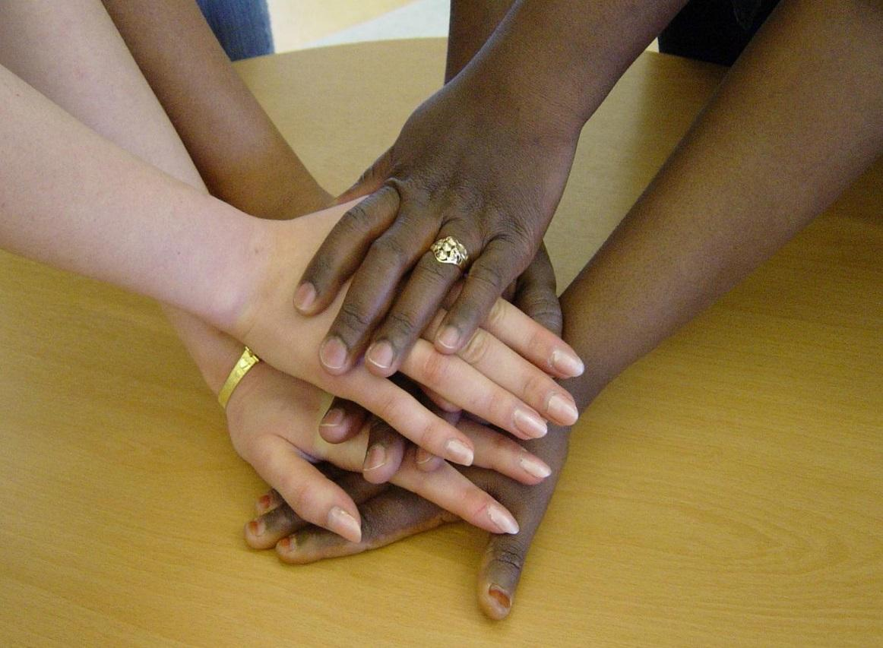

Inledning

Vision:
Förskolan skall verka för demokrati och allas lika värde. Alla barn ska känna trygghet och mötas med respekt oavsett kön, etniska tillhörighet, religion eller annan trosuppfattning, funktionshinder och sexuell läggning

6.1 Förskolans värdegrund:
En viktig uppgift för förskolan är att förmedla och förankra respekt för de mänskliga rättigheterna och de grundläggande demokratiska värderingar som det svenska samhället vilar på. Var och en som verkar inom förskolan ska främja aktningen för varje människas egenvärde och respekten för vår gemensamma miljö.
Människolivets okränkbarhet, individens frihet och integritet, alla människors lika värde, jämställdhet mellan könen samt solidaritet med svaga och utsatta är värden som förskolan ska hålla levande i arbetet med barnen.

Lpfö 98/18

Årshjul Likabehandlingsarbete

6.1.1

Januari
Uppföljning

April
Utvärdering
tillsammans med
barnen. Sociogram, barnintervjuer

Maj
Uppföljning och utvärdering skrivs in i kvalitetsrapporten

Årshjul
Likabehandlings
Arbete
Främjande och förebyggande arbete pågår hela året
September
Nulägesanalys
Kartläggning
Sociogram
Barnintervjuer
Oktober
Likabehandlingsmålet skrivs in i Unikum senast 15 oktober
Informera på föräldramötet

Att främja barns lika rättigheter och möjligheter
Främjande arbete handlar om att identifiera och stärka de positiva förutsättningarna för likabehandling och respekt för allas lika värde.
- Förskolans förebyggande arbete mot diskriminering bedrivs systematiskt och långsiktigt och ska vara en naturlig del i det vardagliga arbetet.
- Förskolan präglas av glädje och humor och ett lustfyllt lärande. Ironi hör ej hemma bland barnen i förskolan.
- Förskolan arbetar med barns förståelse av alla människors lika värde liksom uppmuntra och stärka barnens medkänsla.
- Likabehandlingsplanen följs upp på arbetsplatsträffar där rektor medverkar.
- All personal har ansvar för att vara positiva förebilder och tydligt ta avstånd från all diskriminering och kränkande behandling.
- All personal har ansvar att arbeta med barns förmåga till empati och respekt för allas lika värde och ge barn redskap för att lösa konflikter.
- All personal är lyhörda och agerar direkt om kränkande behandling sker utifrån de sex olika diskrimineringsgrunderna (Se. 3.1.1). Det gäller oavsett om det är vuxna eller barn.
- All personal utgår från ICDP:s (International Child Development Programme) förhållningssätt inom hela förskolan.
- All personal deltar aktivt i dialog med alla barn och vuxna inom utbildningen.
- All personal strävar efter mångfald inom förskolan.
- All personal arbetar med barns inflytande.
- All personal verkar för en öppenhet som ska gynna barn oavsett vilken familjekonstellation de lever i.
- All personalen erbjuds kompetensutveckling för att öka sin medvetenhet och kunskap om diskriminering, trakasserier och kränkande behandling.
- All personal ska årligen göra en kartläggning och nulägesanalys på avdelningen. Därefter ska de analysera resultatet, formulera tydliga mål och konkreta metoder. Uppföljning och utvärdering av detta arbete lämnas till rektor.
- All personalen samarbetar aktivt med vårdnadshavarna.
- All nyanställd personal får information om planen.

Att förebygga och förhindra diskriminering, trakasserier och kränkande behandling

Det förebyggande arbetet handlar om att avvärja de risker för diskriminering, trakasserier eller kränkande behandling som finns i just er verksamhet. Därför ska arbetet riktas in på de risk och problemområden som identifierats i kartläggningen.

- Personal ska alltid finnas i barnens närhet, både ute- och inomhus, för att upptäcka och förebygga kränkningar.
- Vid varje utvecklingssamtal ska trivsel och kamrater diskuteras. Personalen ska ta emot information från vårdnadshavarna om andra barn än det egna utsätts för kränkande behandling och diskriminering.
- Personalen ska ha samsyn kring normer på förskolan.
- Rektor ska ha information för att kunna följa upp/åtgärda arbetet enligt likabehandlingsplanen.
- Dokumentation sker fortlöpande i utbildningen

Målinriktat arbete

Ansvarsfördelning
- Rektor strävar efter att ge personalen goda förutsättningar att nå målen i likabehandlingsplanen.
- Personalen ansvarar för att revidera den egna planen årligen.
- Personalen ansvarar för att genomföra, följa upp och utvärdera målen i planen. Utvärdering av arbetet med planen redovisas i förskolans kvalitetsredovisning och i förskolans egen plan. Personalen ansvarar för att informera och involvera vårdnadshavarna.

Förskolans mål:
Nuläge/kartläggning skrivs i kvalitetsrapport senast 15 oktober
Mål/metoder skrivs i Unikum planering senast 15 oktober
Uppföljning skrivs i kvalitetsrapport i januari
Utvärdering skrivs i kvalitetsrapport i maj
Åtgärder till förbättring skrivs i kvalitetsrapport i maj

Åtgärdande insatser
Aktiva åtgärder när barn trakasserar eller kränker barn (barn-barn)
Vid kännedom om att ett barn känner sig kränkt utreds det i första hand av personal som snarast har samtal med de inblandade för kartläggning av händelsen. Vid samtal används följande frågor:
- Kartläggning av händelsen (blankett fylls i på nätet, se punkt 4.1)
  - Vad har hänt?
  - Hur yttrade sig kränkningarna?
  - Var och när inträffade det?
  - Hur ofta har det hänt?
  - Vem/vilka är inblandade?
- Samtal genomförs med den utsatta/de utsatta
- Samtal genomförs med förövare/förövarna
- Personalen kontaktar vårdnadshavare samt rektor
- Om inte fallet är avslutat efter tidigare punkter inleder rektor en utredning som allsidigt belyser det inträffade och analyserar orsakerna. Utredningen ska även omfatta både den/de som kan ha utövat kränkningen och den/de som blivit utsatt.
- Åtgärderna bör grundas på utredningen i det enskilda fallet och riktas till såväl den/de som blivit utsatt som till den/de som utövat kränkningen.
- De vidtagna åtgärderna ska följas upp och utvärderas. Utredningen, åtgärderna och uppföljningen av dessa ska dokumenteras på anvisad blankett på intranätet (se punkt 4.1.
Åtgärder när vuxna trakasserar eller kränker barn (personal-barn)
- Om personal upplever att en annan vuxen kränker barn ska personalen prata med vederbörande.
- All personal inom förskolan har skyldighet att anmäla till rektor vid kännedom om vuxna som kränker barn.
- Rektor inleder en utredning som allsidigt belyser det inträffade och analyserar orsakerna till det.
- Rektor kontaktar en facklig representant.
- Rektor har uppföljningssamtal snarast med berörda.
- Rektor som får kännedom om barn som blivit utsatt för kränkande behandling i samband med utbildningen är skyldig att anmäla detta till huvudmannen.
- Huvudmannen är skyldig att skyndsamt utreda omständigheterna kring de uppgivna kränkningarna och i förekommande fall vidta åtgärder som skäligen kan krävas för att ”förhindra kränkande behandling i framtiden.” uttaget ur skollagen
- De vidtagna åtgärderna ska följas upp och utvärderas av rektor. Utredningen, åtgärderna och uppföljningen av dessa ska dokumenteras på anvisad blankett på intranätet.

Anmälan
All personal inom förskolan har skyldighet att anmäla till rektor vid kännedom om barn som anser sig ha blivit utsatt för kränkande behandling i samband med utbildningen (ur skollagen 6 kap). Anmälan görs enligt punkt 4.1

Rutiner för hur barn och deras vårdnadshavare ska göra för att anmäla diskriminering, trakasserier eller kränkande behandling
Prata med personal eller rektor, om man inte får gehör ska barn och deras vårdnadshavare vända sig barn- och elevombudsman

Övrig information och länkar

Telefonnummer
Rektor Område 1 Ingela Geisler 0586 483 51
Rektor Område 2 Cecilia Vadlin 0586 481 51
Rektor Område 3 Britt-Marie Ahl 0586 482 20
Barn och elevombudsman 08 586 080 00
Polis 114 14
Socialtjänst 481 00
Ventilen 481 00
Rädda barnens föräldratelefon 020 78 67 86
BRIS (Barnens rätt i samhället) 116 111
Föräldratelefon 077 150 50 50
Barnens hjälptelefon 0200 230 230
(mottagaren betalar samtalet, du ringer anonymt, syns inte vem som ringer och det syns inte på teleräkning.)
Röda Korset
Jourhavande kompis 020 22 24 44
Aktuella Internetadresser
www.skolinspektionen.se/beo
www.friends.se
www.rb.se
www.skolverket.se
www.rfsl.se
www.tjejzonen.se
www.barnombudsmannen.se
www.skolverket.se/skolutveckling
www.bris.se

